Analisis Penggunaan Platform Digital sebagai Penunjang Proses Pembelajaran pada Beberapa SMA di Kota Bandung – Tugas Kelompok (UAS)

KU2071 PKN

Erdianti Wiga Putri Andini#1, Imanuel Sebastian Girsang#2, Muhammad Neo Cicero Koda#3,

Andrea Reyna Fabian*4, Anindhita Putri Budi K R&5

*#Teknik Informatika, Institut Teknologi Bandung*

*Jl. Ganesa No. 10, Kota Bandung*

[113522053@mahasiswa.itb.ac.i](mailto:113522053@mahasiswa.itb.ac.i)d

[213522058@mahasiswa.itb.ac.id](mailto:213522058@mahasiswa.itb.ac.id)

[313522108@mahasiswa.itb.ac.i](mailto:313522108@mahasiswa.itb.ac.i)d

*\*Kriya, Institut Teknologi Bandung*

*Jl. Ganesa No. 10, Kota Bandung*

[417222001@mahasiswa.itb.ac.id](mailto:217222001@mahasiswa.itb.ac.id)

*&Desain Komunikasi Visual, Institut Teknologi Bandung*

*Jl. Ganesa No. 10, Kota Bandung*

[517422014@mahasiswa.itb.ac.id](mailto:217222001@mahasiswa.itb.ac.id)

***Abstract* —This research explains the use of digital platforms as a support for the learning process in several high schools (Sekolah Menengah Atas or SMA) in Bandung. The background of the study emphasizes the importance of adapting education to the rapid advancements in technology and digitization, which enables students to access online learning resources. This research aims to determine the percentage of high schools in Bandung that have used digital platforms in education, analyze the reasons for the importance of digital platforms in education, determine the platforms used in education, and determine the objectives of using digital platforms in education. The research method involves a mixed quantitative-qualitative approach using secondary data from various sources. The research findings indicate that the majority of high schools in Bandung (90%) have adopted digital platforms in the learning process. Some schools use their own custom digital platforms, while others utilize existing platforms such as Pahamify and School Media. The use of digital platforms provides benefits such as increased efficiency, ease of access to learning materials, and clearer assignment instructions. Furthermore, these platforms introduce information technology to both students and teachers, enhancing the learning process and offering flexibility for remote learning. In summary, this study views digital platforms as a crucial solution to address the challenges in education in the digital era. It recommends ensuring alignment with the curriculum, evaluating the platforms used, and improving the technological infrastructure in schools. In conclusion, the use of digital platforms has become an integral part of education in Bandung, enabling more efficient and relevant learning processes.**

***Keywords*— Bandung, Education, Digital Platform, High School.**

1. Pendahuluan
2. *Latar Belakang*

Pendidikan di Kota Bandung saat ini dihadapkan pada tantangan utama yang bersumber dari perubahan besar yang dipicu oleh kemajuan teknologi dan pesatnya digitalisasi. Salah satu aspek yang semakin mendapat perhatian adalah tingkat akses siswa terhadap beragam platform pembelajaran digital. Hal ini menggambarkan perlunya pendidikan terus beradaptasi untuk tetap relevan dalam era yang terus berubah. Pada masa di mana digitalisasi dan perkembangan internet telah mengubah cara siswa belajar dan berinteraksi, siswa SMA di Kota Bandung kini memiliki akses lebih mudah ke berbagai sumber pembelajaran, termasuk materi belajar, video pembelajaran, dan forum diskusi online. Transformasi ini mencerminkan kebutuhan mendesak pendidikan untuk selalu bersinergi dengan perkembangan zaman yang semakin terhubung secara digital.

Platform-platform pembelajaran digital membuka peluang besar untuk meningkatkan efisiensi dan efektivitas proses pembelajaran. Mereka memberikan siswa kesempatan untuk belajar mandiri, mengakses sumber pembelajaran secara online, dan mengembangkan keterampilan teknologi yang sangat penting di era digital ini. Dalam perspektif pendidikan, adaptasi terhadap perubahan ini memastikan bahwa siswa SMA di Kota Bandung dapat dengan lebih mudah mengakses pendidikan berkualitas. Oleh karena itu, transformasi digital dalam pendidikan di Kota Bandung mencerminkan pentingnya terus beradaptasi dan memanfaatkan potensi teknologi untuk memastikan pembelajaran yang lebih baik dan relevan bagi generasi mendatang.

Tantangan ini juga membuka peluang bagi pendidik dan lembaga pendidikan untuk mengembangkan metode pembelajaran yang inovatif dan responsif terhadap kebutuhan siswa. Integrasi teknologi dalam kurikulum dapat membantu meningkatkan kualitas pembelajaran dan memberikan pengalaman belajar yang lebih menarik dan berinteraksi. Ini juga memungkinkan penggunaan analitik data untuk memahami perkembangan siswa secara lebih personal, sehingga dapat memberikan dukungan yang lebih efektif.

Selain itu, penting untuk memastikan bahwa akses terhadap platform pembelajaran digital tidak hanya menjadi hak istimewa beberapa siswa saja. Pemerintah dan pihak terkait harus bekerja sama untuk mengatasi kesenjangan digital, memastikan bahwa semua siswa memiliki akses yang adil dan setara terhadap teknologi pendidikan. Hal ini akan membantu menjaga kesetaraan dalam pendidikan di Kota Bandung.

Terakhir, pendidikan harus terus mendorong pengembangan keterampilan abad ke-21, seperti keterampilan kritis, pemecahan masalah, kreativitas, dan kerja sama. Platform pembelajaran digital dapat menjadi alat yang sangat efektif dalam membantu siswa mengembangkan keterampilan-keterampilan ini. Seiring perkembangan teknologi, pendidikan di Kota Bandung perlu terus berkembang agar dapat menghasilkan generasi yang siap menghadapi tantangan masa depan dengan percaya diri dan kompeten dalam dunia yang semakin terkoneksi secara digital.

1. *Rumusan Masalah*
2. Berapa persentase jumlah SMA di Kota Bandung yang telah menggunakan platform digital dalam proses pembelajaran?
3. Mengapa diperlukan platform digital sebagai penunjang proses pembelajaran?
4. Apa saja platform digital yang digunakan sebagai penunjang proses pembelajaran?
5. Apa tujuan penggunaan platform digital dalam proses pembelajaran?
6. Bagaimana manfaat utama platform digital yang dirasakan oleh para siswa SMA dalam proses pembelajaran?
7. *Tujuan Penelitian*
8. Menghitung persentase jumlah SMA di Kota Bandung yang telah menggunakan platform digital dalam proses pembelajaran.
9. Menganalisis alasan diperlukannya platform digital sebagai penunjang proses pembelajaran.
10. Menentukan berbagai platform digital yang digunakan sebagai penunjang proses pembelajaran.
11. Menentukan tujuan penggunaan platform digital dalam proses pembelajaran.
12. Menganalisis manfaat utama platform digital yang dirasakan oleh para siswa SMA dalam proses pembelajaran.
13. *Manfaat Penelitian*
14. Mengetahui persentase jumlah SMA di Kota Bandung yang telah menggunakan platform digital dalam proses pembelajaran.
15. Mengetahui alasan diperlukannya platform digital sebagai penunjang proses pembelajaran.
16. Mengetahui berbagai platform digital yang digunakan sebagai penunjang proses pembelajaran.
17. Mengetahui tujuan penggunaan platform digital dalam proses pembelajaran.
18. Mengetahui manfaat utama platform digital yang dirasakan oleh para siswa SMA dalam proses pembelajaran.
19. TINJAUAN PUSTAKA
20. *Pendidikan*

Berdasarkan Undang-Undang No. 20 Tahun 2003 Pasal 1 ayat 1 mengenai sistem pendidikan nasional, pendidikan merupakan upaya mewujudkan suatu proses pembelajaran secara terencana yang bertujuan untuk mengembangkan potensi diri para peserta didik. [1]

Menurut Johnson (2022), pendidikan pada zaman prasejarah dilakukan oleh orang tua dengan mengajarkan kemampuan-kemampuan yang dianggap penting kepada anak-anaknya. Selain itu, penulisan memungkinkan manusia untuk menyimpan dan menyalurkan informasi-informasi kepada orang lain dengan lebih cepat. Kemunculan sistem pendidikan formal juga memungkinkan terjadinya spesialisasi dalam bidang ilmu. Penemuan mesin cetak pada abad ke-15 membuat biaya produksi buku menurun drastis. Pada zaman sekarang, teknologi seperti internet membuat akses sumber informasi menjadi sangat mudah dan memungkinkan terjadinya pendidikan secara digital. [2]

Menurut Fuad (2001), fungsi pendidikan adalah sebagai alat untuk mengembangkan kepribadian seseorang, budaya, warga negara, dan bangsa. Pengembangan kepribadian dilakukan dengan membentuk sifat dan karakter seseorang agar sesuai dengan nilai-nilai yang dijunjung tinggi dalam masyarakat. Pengembangan budaya diperlukan agar budaya yang dimiliki oleh generasi sebelumnya tidak menghilang dan budaya tersebut dapat dikembangkan dengan mengintegrasikan perkembangan zaman dan teknologi. Fungsi pengembangan warga negara adalah agar dapat dihasilkan individu yang demokratis, bertanggung jawab, dan berkontribusi untuk negara. Pengembangan bangsa bertujuan untuk menciptakan bangsa yang bermartabat dan menjunjung tinggi nilai-nilai luhur yang bermoral baik. [3]

1. *Sistem Pendidikan di Indonesia*

Menurut Agusmi (2021), manusia tidak dapat dipisahkan dari ilmu dan manusia sulit mendapat ilmu tanpa pendidikan. Untuk mempermudah proses penyebaran ilmu, dibutuhkan suatu metode yang dapat memperkenalkan ilmu pengetahuan ke peserta didik berupa sistem pendidikan. Dengan adanya sistem pendidikan, peserta didik diharapkan dapat menggali lebih dalam potensi di dalam dirinya sekaligus mengembangkannya ke arah yang lebih baik lagi. Potensi ini kemudian dapat memberikan manfaat bagi diri sendiri dan masyarakat. [4]

Berdasarkan Undang-Undang No. 20 Tahun 2003 Pasal 1 ayat 3, sistem pendidikan nasional merupakan keseluruhan komponen pendidikan yang saling terkait secara terpadu untuk mencapai tujuan pendidikan nasional. Tujuan pendidikan nasional yang dimaksud dirumuskan ke dalam Undang-Undang SISDIKNAS (Sistem Pendidikan Nasional) yaitu mengembangkan potensi peserta didik agar menjadi manusia yang beriman dan bertakwa kepada Tuhan Yang Maha Esa, berakhlak mulia, sehat, berilmu, cakap, kreatif, mandiri, dan menjadi warga negara yang demokratis serta bertanggung jawab. [1]

Menurut Munirah (2015) sebagaimana dikutip oleh Nur (2020), sistem pendidikan di Indonesia diselenggarakan secara sentralistik. Baik tujuan pembelajaran, metode pembelajaran, materi ajar, tenaga pendidikan, bahkan persyaratan kenaikan pangkat  diatur oleh pemerintah pusat dan berlaku secara nasional di seluruh sekolah di Indonesia. Disamping sistem pendidikan yang dikelola oleh pusat, terdapat sekolah dan perguruan tinggi yang dikelola masyarakat yaitu perguruan swasta. Berbeda dengan perguruan negeri yang diatur dan didanai pemerintah, perguruan swasta dikelola dan sarana serta prasarananya dibiayai dari masyarakat. Dengan perbedaan pengelolaan, prasarana pendukung, hasil pembelajaran, serta kegiatan perguruan yang dikelola swasta lebih beragam namun tetap mengikuti aturan dasar pendidikan yang ditetapkan oleh pemerintah berdasarkan Undang-Undang. [5]

1. *Standar Pendidikan di Indonesia*

Pendidikan di Indonesia diatur melalui Standar Nasional Pendidikan (SNP), yang merupakan serangkaian kriteria minimal yang harus dipenuhi oleh semua satuan pendidikan dan pemangku kepentingan dalam mengelola dan menyelenggarakan sistem pendidikan. Terdapat beberapa alasan utama mengapa standar ini sangat penting dan diperlukan dalam konteks pendidikan di Indonesia. Pertama, pendanaan pendidikan di Indonesia masih terbatas. Dengan adanya SNP, sumber daya yang terbatas ini dapat dialokasikan secara efisien untuk memastikan bahwa standar minimum pendidikan terpenuhi di seluruh negeri. SNP menjadi panduan bagi lembaga pendidikan untuk mengelola dana mereka dengan bijak, memprioritaskan area yang paling penting, seperti infrastruktur, pelatihan guru, dan bahan ajar. Kedua, sebagai negara kesatuan, Indonesia membutuhkan penilaian tentang kinerja sistem pendidikan nasional. Dengan adanya SNP, pemerintah dapat melacak dan mengevaluasi sejauh mana sistem pendidikan nasional berhasil mencapai tujuan dan target pendidikan yang telah ditetapkan. Hal ini memungkinkan pemantauan yang lebih efektif terhadap perubahan-perubahan yang diperlukan dalam pendidikan di seluruh negeri. Ketiga, sebagai anggota masyarakat global, kualitas pendidikan menjadi semakin penting. Standar ini membantu Indonesia bersaing dengan negara-negara lain dalam hal kualitas pendidikan. Dengan mematuhi standar yang telah ditetapkan, Indonesia dapat memastikan bahwa lulusan sekolahnya memiliki kompetensi yang dapat bersaing secara global (Tilaar, 2012: 106-109). [6]

Lalu yang keempat, SNP digunakan untuk mengukur kualitas pendidikan yang terus meningkat. Dengan terus-menerus memantau pencapaian siswa dan lembaga pendidikan, pemerintah dan pemangku kepentingan dapat mengevaluasi efektivitas berbagai inisiatif pendidikan dan mengidentifikasi area yang memerlukan perbaikan. Kelima, standar ini membantu dalam pemetaan masalah pendidikan. Dengan mengukur sejauh mana standar pendidikan terpenuhi, kita dapat mengidentifikasi area di mana sistem pendidikan menghadapi kendala atau tantangan. Ini memungkinkan perbaikan yang lebih terarah dan efektif. Keenam, SNP digunakan untuk menyusun strategi dan rencana pengembangan berdasarkan evaluasi belajar. Data dan informasi yang diperoleh dari penilaian pendidikan dapat digunakan sebagai dasar untuk merumuskan kebijakan pendidikan yang lebih baik. Ini melibatkan perencanaan jangka panjang untuk perbaikan pendidikan di Indonesia. (Tilaar, 2012: 106-109). [6]

Kusaeri dan Suprananto (2012) mendefinisikan penilaian dalam pendidikan sebagai proses terencana yang mencakup aktivitas penilaian, analisis data, serta interpretasi hasil. Penilaian ini dilakukan untuk mengevaluasi sejauh mana pencapaian siswa atau kelompok siswa dalam mencapai tujuan pembelajaran yang telah ditetapkan. Hal ini mencakup penilaian terhadap pengetahuan, sikap, dan keterampilan siswa. Penilaian di lingkungan pendidikan dianggap sebagai langkah yang penting sehingga semua lembaga pendidikan diharapkan untuk menjalankannya.

Dalam rangka mencapai tujuan pendidikan yang lebih baik dan memastikan kualitas pendidikan yang lebih tinggi di Indonesia, Standar Nasional Pendidikan dan praktik penilaian yang terencana menjadi instrumen penting yang harus diperhatikan oleh semua pemangku kepentingan dalam sistem pendidikan. [7]

1. *Internet*

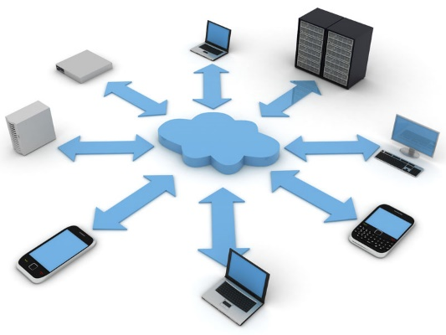

Gambar 1. Ilustrasi Internet

Internet adalah jaringan komputer global yang menyediakan berbagai fasilitas informasi dan komunikasi, yang terdiri dari jaringan interkoneksi menggunakan protokol komunikasi standar. Kemajuan teknologi telah membuka peluang yang sangat besar dalam pengembangan bahan pembelajaran yang interaktif dan dapat diakses dengan mudah oleh siswa (Pranoto, 2019).

Ide tentang menciptakan lingkungan belajar yang memungkinkan siswa untuk belajar secara mandiri adalah sangat penting, terutama dalam mengatasi kendala dalam infrastruktur pendidikan yang selama ini membatasi ketersediaan layanan pendidikan yang merata. Dalam skala global, konsep pendidikan berbasis kemandirian siswa, yang memanfaatkan kemampuan siswa untuk beradaptasi dengan lingkungan pembelajaran, seperti yang diwakili oleh program Self Organized Learning Environment (SOLE), telah diperkenalkan sejak lama. Konsep ini bertujuan untuk memaksimalkan peran teknologi informasi sebagai alat pembelajaran yang efektif bagi siswa (Startsole, 2019).

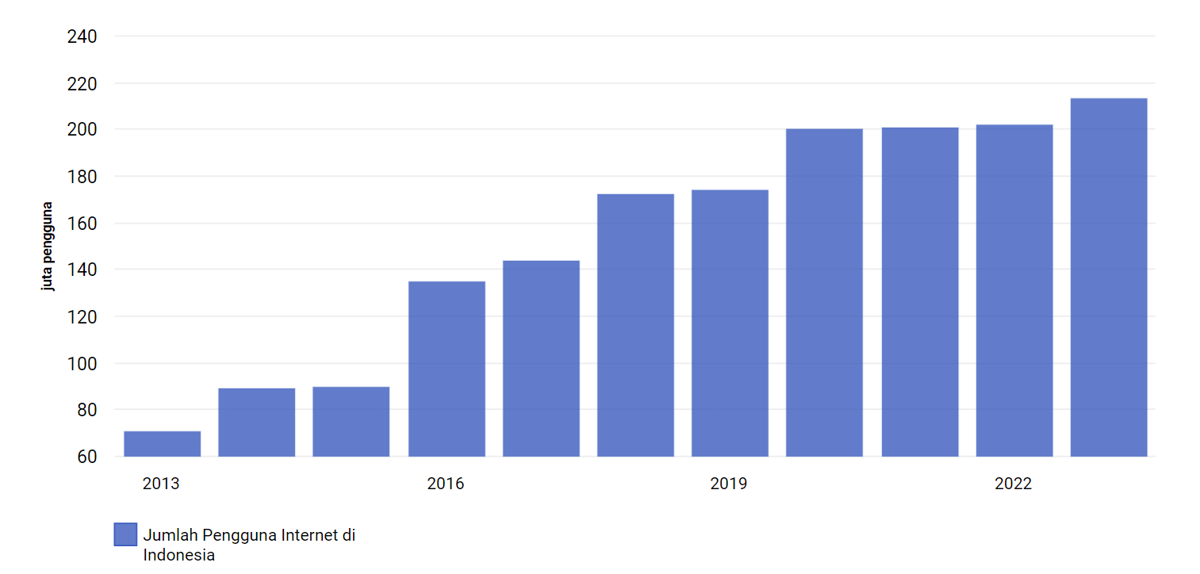

Gambar 2. Jumlah Pengguna Internet di Indonesia

Namun, dalam beberapa tahun terakhir, penggunaan teknologi dan internet dalam pendidikan telah menjadi semakin mendesak, terutama di Indonesia. Pandemi COVID-19 yang melanda dunia pada tahun 2019 memaksa banyak sistem pendidikan di seluruh dunia untuk berubah secara mendesak menjadi berbasis digital. Di Indonesia, situasi ini memicu peningkatan dramatis dalam penggunaan internet. Grafik di atas menunjukkan pertumbuhan yang signifikan dalam jumlah pengguna internet di Indonesia, khususnya mulai tahun 2019 dan seterusnya. [10]

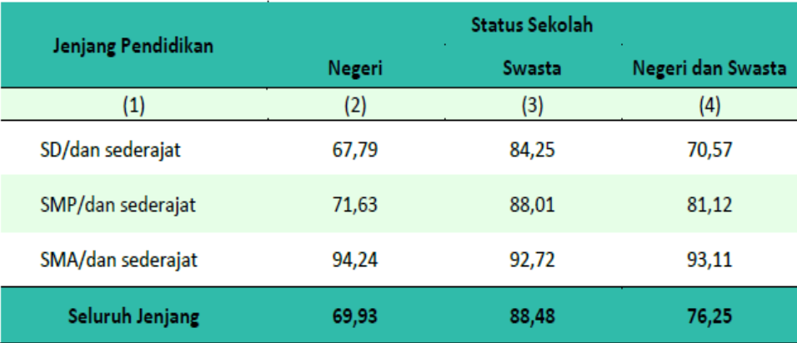

Gambar 3. Persentase Sekolah yang Menggunakan Internet dalam Pendidikan

Pada gambar tersebut, terlihat bahwa 90% SMA di Indonesia baik negeri maupun swasta telah menggunakan intenet dalam pendidikan. Hal ini membuktikan bahwa kini, internet sudah menjadi hal yang esensial dalam proses pendidikan di Indonesia.

1. *Urgensi Platform Digital dalam Proses Pembelajaran*

Pemanfaatan platform digital dalam proses pendidikan selama masa pandemi memiliki peran yang sangat penting karena melalui penggunaan platform digital, pembelajaran dapat terus berlangsung meskipun guru dan siswa tidak berada dalam satu tempat yang sama.

Penggunaan platform berbasis digital dalam pembelajaran membawa dampak positif yang signifikan. Salah satu dampak positif yang dapat dirasakan adalah pengenalan teknologi informasi kepada siswa dan guru yang membantu mereka untuk menjadi lebih terampil dalam teknologi. Selain itu, platform ini menjadi sumber daya berharga ketika guru tidak dapat memberikan penjelasan secara langsung. Guru dapat membuat video sendiri atau menggunakan materi yang relevan dari YouTube untuk mendukung pembelajaran. Video tersebut dapat dibagikan kepada siswa untuk membantu mereka memahami materi dengan lebih baik.

Selain itu, ada peningkatan signifikan dalam proses pembelajaran. Pembelajaran menjadi lebih mudah, lebih menyenangkan, dan pengiriman tugas menjadi lebih jelas. Penilaian guru juga menjadi lebih efisien, dan siswa dapat melihat hasil penilaian mereka secara instan. Ini dapat memberikan dorongan motivasi yang kuat kepada siswa dalam proses belajar. Penting untuk seorang guru agar dapat menggunakan fitur-fitur online untuk menjaga interaksi dan komunikasi antara guru, siswa, dan sumber belajar tetap berjalan.

Salah satu dampak positif yang dapat dirasakan oleh siswa adalah orang tua mereka tidak lagi perlu mengantar mereka ke sekolah. Mereka dapat belajar dari kenyamanan rumah mereka sendiri. Siswa dapat dengan mudah mengirimkan tugas mereka melalui platform pembelajaran *online* dan guru memiliki kemampuan untuk memantau kemajuan siswa dalam menyelesaikan tugas-tugas mereka. [8]

Penggunaan platform digital dalam proses pembelajaran memiliki urgensi yang tak terbantahkan. Pertama, melalui platform digital, akses terhadap berbagai sumber daya pembelajaran seperti e-book, jurnal elektronik, video, dan materi interaktif dapat dengan mudah dan cepat diakses dari berbagai lokasi di seluruh dunia. Selain itu, teknologi canggih yang terintegrasi dalam platform digital memungkinkan adanya adaptasi pembelajaran sesuai dengan kebutuhan individu, memungkinkan siswa untuk belajar sesuai dengan kecepatan dan gaya belajar masing-masing. Platform digital juga mendorong kolaborasi yang lebih intens antara siswa, memfasilitasi kerjasama dalam proyek, berbagi ide, serta memberikan umpan balik secara online. Dengan beragam sumber daya digital seperti perpustakaan online, kursus daring, dan sumber daya open source lainnya, pendidik dan siswa dapat menyesuaikan kurikulum dan metode pembelajaran sesuai kebutuhan dan preferensi masing-masing. Terakhir, penggunaan platform digital memungkinkan pembelajaran yang lebih interaktif melalui penggunaan elemen-elemen seperti simulasi, permainan edukatif, dan aktivitas kelas yang menarik, yang secara signifikan dapat meningkatkan keterlibatan siswa dalam proses pembelajaran. Dengan demikian, penggunaan platform digital telah membuka peluang baru untuk meningkatkan kualitas dan aksesibilitas pembelajaran di era modern.

1. *Pemanfaatan Platform Digital dalam Proses Pembelajaran*

Platform digital merupakan suatu program yang dapat menunjang dalam keberhasilan pembelajaran daring. Terdapat beberapa platform yang dapat digunakan dalam pelaksanaan pembelajaran daring diantaranya yaitu Google Classroom, Edmodo, Rumah Belajar, Ruang Guru, Sekolahmu, Kelas Pintar, Zenius, Schoolmedia, Google Suite for Education, Microsoft Office 365 for Education (Mirzon Daheri, Juliana, Deriwanto, 2020). Selain platform tersebut, terdapat platform digital lain yang dapat digunakan selama pembelajaran antara lain Whatsapp Group (WAG), Google Classroom (GC), Edmodo, dan Zoom (Rachmawati et al., 2020). [9]

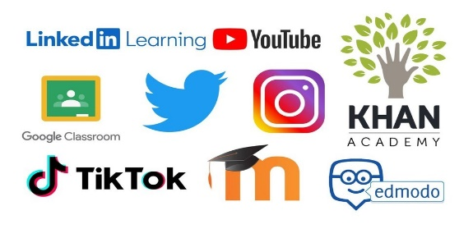

Gambar 4. Platform Digital yang Banyak Digunakan dalam Platform Pembelajaran

Platform-platform digital pada gambar tersebut merupakan beberapa dari sekian banyak platform yang banyak digunakan dalam dunia pendidikan. Terlihat bahwa platform yang ada tidak terbatas pada platform-platform yang sepenuhnya berada pada dunia pendidikan seperti google classroom, tetapi juga platform seperti tiktok, Instagram, serta twitter yang umumnya dipandang sebagai tempat mencari hiburan semata, justru juga menjadi platform digital yang menunjang proses pembelajaran.

Banyak penelitian telah dilakukan terkait platform pembelajaran digital, memberikan pandangan yang jelas tentang bagaimana teknologi digital dapat mendukung proses pembelajaran dengan menghadirkan sumber-sumber pembelajaran yang terbuka dan inklusif. Salah satu penelitian awal yang menonjol adalah karya Daniel Krutka dan Michael Milton berjudul "The Enlightenment Meets Twitter; Using Social Media in The Social Studies Classroom" yang diterbitkan pada tahun 2013. Penelitian ini secara mengejutkan menentang kebijakan pelarangan penggunaan media sosial dalam konteks pembelajaran. Kesimpulan dari penelitian tersebut menyarankan agar lembaga pendidikan menggunakan media sosial, karena dapat membantu memperluas pemahaman dan pengalaman pembelajar secara keseluruhan, serta mendorong siswa untuk mengembangkan sikap kritis. [10]

Kustomisasi terhadap kebutuhan siswa akan belajar, menjadi salah satu fokus yang ingin disampaikan berbagai platform pembelajaran digital yang bertumbuh pesat saat ini. Dunia pendidikan kemudian dihadapkan pada berbagai pilihan platform pembelajaran digital yang dikembangkan. Kehadiran mereka di Indonesia bertumbuh sejak tahun 2007 dan tercepat sebesar 25% setiap tahunnya melebihi negara-negara Asia, bahkan seluruh dunia (Harususilo, 2019a). [10]

1. METODE PELAKSANAAN

Untuk tahap pertama, yaitu studi pustaka, kami melakukan penelitian ini dengan metode pendekatan campuran kuantitatif-kualitatif. Pengambilan sampel dilakukan dengan metode studi pustaka yang bersumber dari buku, jurnal, situs web, thesis, halaman web, dan artikel mengenai penggunaan platform digital dalam proses pembelajaran di beberapa SMA Kota Bandung. Penelitian ini menggunakan cara pengolahan data sekunder dimana kami mencari informasi dari hasil penelitian-penelitian yang sudah ada.

Untuk tahap selanjutnya, yaitu riset, metode penelitian kami menggunakan campuran data kuantitatif-kualitatif. Tahap ini menggunakan cara pengolahan data primer melalui kuisioner yang kami buat. Pertanyaan pada kuesioner atau disusun berdasarkan indikator sub-fokus yang menentukan efek penggunaan platform digital dalam dunia pendidikan, khususnya pada jenjang SMA.

Berikut ini merupakan langkah-langkah pengerjaan penelitian yang kami lakukan.

Gambar 5. *Flowchart* Proses Penelitian

1. DISKUSI
2. *Persentase Jumlah SMA di Kota Bandung yang Telah Menggunakan Platform Digital dalam Proses Pembelajaran.*

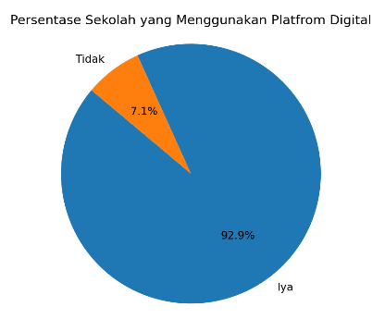

Gambar 6. Persentase Sekolah di Kota Bandung yang menggunakan Platform Digital

Berdasarkan data yang tergambar dalam grafik, terlihat jelas bahwa 92.9% SMA di Kota Bandung sudah menggunakan platform digital, hanya 7,1% yang tidak menggunakan platform digital. Hampir semua dari 15 sekolah yang menjadi sampel di Kota Bandung telah memasuki era digital dengan mengadopsi penggunaan platform digital dalam proses pembelajaran mereka. Dari sekolah-sekolah tersebut, 14 di antaranya terlihat aktif menggunakan teknologi digital sebagai bagian integral dari metode pembelajaran mereka. Satu-satunya pengecualian yang mencolok adalah SMA Santa Maria Bandung, yang tidak menggunakan platform digital sama sekali. Hal ini mengindikasikan adanya keragaman pendekatan di kalangan sekolah-sekolah dalam mengintegrasikan teknologi dalam proses pendidikan, dan pada saat yang sama, menunjukkan bahwa sebagian besar lembaga pendidikan telah merespon perubahan zaman dengan memanfaatkan inovasi digital dalam mendukung kualitas pembelajaran.

1. *Alasan Diperlukannya Platform Digital sebagai Penunjang Proses Pembelajaran.*

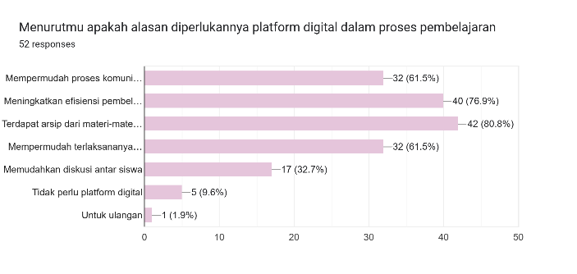

Gambar 7. Data Primer Mengenai Urgensi Platform Digital dalam Pembelajaran

Berdasarkan data primer di atas, kami melakukan penyusunan ulang dalam bentuk tabel seperti yang tertera di bawah ini.

Tabel 1. Penyusunan Ulang Data Primer Mengenai Urgensi Platform Digital dalam Pembelajaran

|  |  |  |
| --- | --- | --- |
| **NO** | **Urgensi** | **Persentase** |
| 1. | Mempermudah proses komunikasi antara siswa dan guru | 61.5 % |
| 2. | Meningkatkan efisiensi pembelajaran seperti pengumpulan tugas | 76.9% |
| 3. | Terdapat arsip dari materi-materi yang diajarkan di kelas | 80.8% |
| 4. | Mempermudah terlaksananya suatu ujian | 61.5% |
| 5. | Memudahkan disuksi antar siswa | 32.7% |
| 6. | Tidak perlu platform digital | 9.6% |
| 7. | Lain-lain | 1.9% |

1. *Platform Digital yang Banyak Digunakan sebagai Penunjang Proses Pembelajaran.*

Berdasarkan hasil kuesioner yang telah dilakukan, didapatkan platform digital yang banyak digunakan sebagai penunjang proses pembelajaran sebagai berikut.

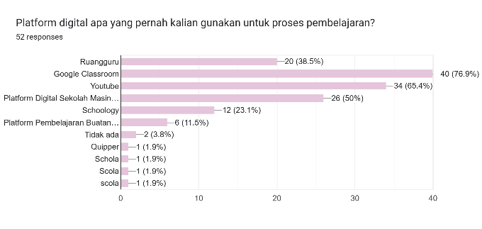

Gambar 8. Data Primer Mengenai Jenis-Jenis Platform Digital yang Dipakai dalam Pembelajaran

Dapat disimpulkan bahwa platform digital yang paling sering digunakan adalah Google Classroom dengan persentase 78.9%. Lalu diikuti oleh Youtube dengan persentase 65.4%. Ada pula sekolah-sekolah yang menggunakan platform digital masing-masing dengan persentase 50%, seperti SMAN 1 Bandung, SMAK 1 BPK Penabur Bandung, SMAK 2 BPK Penabur Bandung, SMAN 3 Bandung, SMA Taruna Bakti Bandung, SMA St Aloysius 1, SMA St Angela, SMAN 23 Bandung, SMAN 12 Bandung, dan SMAN 20 Bandung. Selanjutnya ada platform Schoology dengan persentase 23.1%. Diikuti pula oleh SMA-SMA yang menggunakan platform pembelajaran buatan sendiri dengan persentase 11.5%, seperti SMAN 3 Bandung, SMA Taruna Bakti Bandung, SMA St. Aloysius 1, SMAK 1 BPK Penabur Bandung. Selanjutnya ada platform Schola dengan persentase 5.7%. Diikuti oleh Quipper dengan persentase 1.9%. Terdapat pula yang tidak menggunakan platform digital sebesar 3.8%.

1. Tujuan penggunaan platform digital dalam proses pembelajaran

Berdasarkan hasil kuesioner yang telah dilakukan, didapatkan tujuan penggunaan platform digital dalam proses pembelajaran sebagai berikut.

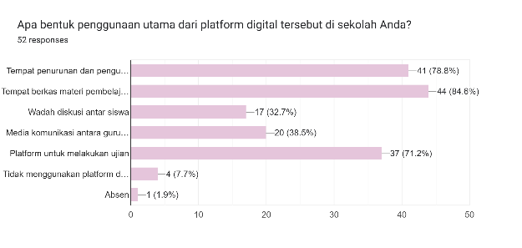

Gambar 9. Data Primer Mengenai Tujuan Penggunaan Platform Digital dalam Proses Pembelajaran

Dari hasil kuesioner yang telah dilakukan, didapatkan bahwa tujuan utama penggunaan platform digital dalam proses pembelajaran adalah tempat berkas materi pembelajaran (84.6%). Tujuan terutama selanjutnya adalah tempat penurunan dan pengumpulan tugas (78.8%), platform untuk melakukan ujian (71.2%), media komunikasi antara guru dan siswa (38.5%), wadah diskusi antar siswa (32.7%), dan melakukan presensi (1.9%). Sebanyak 7.7% dari responden mengatakan bahwa mereka tidak menggunakan platform digital.

1. *Manfaat Penggunaan Platform Digital dari Para Siswa sebagai Pengguna.*

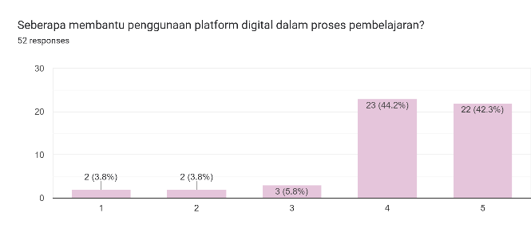

Gambar 10. Data Primer mengenai Efektivitas Platform Digital dalam Proses Pembelajaran

Dari data tersebut, dapat terlihat bahwa sebagian besar siswa merasa bahwa platform digital membantu proses pembelajaran. Dalam skala 1 (tidak membantu) hingga 5 (sangat membantu), ditemukan bahwa rata-rata skor adalah 4,17 dari total 52 responden. Hasil ini mengindikasikan bahwa penggunaan platform digital dianggap efektif oleh sebagian besar siswa, memberikan nilai positif terhadap kualitas pembelajaran secara *online*.

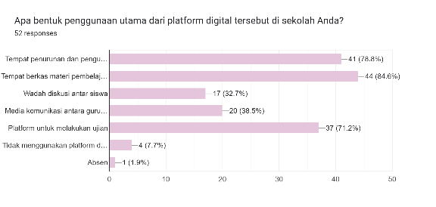

Gambar 11. Kegunaan Utama Platform Digital menurut Para Siswa

Berdasarkan jawaban para responden, rangkuman kegunaan platform digital dalam proses pembelajaran dapat diuraikan sebagai berikut:Top of Form

1. Kemudahan dan Keterarsipan:
   1. Pengumpulan tugas menjadi lebih mudah dan terarsip rapi, dapat diakses kapanpun.
   2. Efisiensi dalam pelaksanaan tugas dan pembelajaran, terutama selama masa pandemi COVID-19.
2. Efisiensi dan Praktis:
   1. Efisiensi dalam pembelajaran dan proses belajar.
   2. Materi pelajaran terpusat di satu tempat, memudahkan pencarian dan mengakses materi.
   3. Praktis, memberikan efisiensi bagi siswa dalam mengakses mata pembelajaran.
3. Komunikasi yang Efisien:
   1. Menjadi media komunikasi yang lebih efisien antara siswa dan guru.
   2. Pemberian dan pengumpulan tugas lebih terstruktur.
4. Fleksibilitas:
   1. Materi dapat diakses dari mana saja, tidak terbatas oleh lokasi fisik.
   2. Tidak perlu membawa buku fisik, memberikan kenyamanan dalam pembelajaran.
5. Monitoring dan Evaluasi:
   1. Memungkinkan pemantauan dan evaluasi yang lebih baik terhadap nilai tugas dan ujian.
6. Kenyamanan dan Ketersediaan Informasi :
   1. Kenyamanan dalam mengakses materi dan melakukan pengumpulan tugas.
   2. Memudahkan mendapatkan informasi mengenai materi pembelajaran.
7. Kesimpulan
8. *Kesimpulan*

Berdasarkan data yang telah diuraikan dalam diskusi, dapat disimpulkan bahwa penggunaan platform digital dalam proses pembelajaran di SMA di Kota Bandung telah menjadi suatu tren yang dominan. Hampir seluruh sekolah yang menjadi sampel telah mengadopsi teknologi digital, kecuali SMA Santa Maria Bandung yang masih tidak menggunakan platform digital.

Alasan utama penggunaan platform digital adalah untuk meningkatkan efisiensi pembelajaran, seperti pengumpulan tugas dan penyimpanan materi pembelajaran secara terstruktur. Hal ini mencerminkan bahwa platform digital telah membawa dampak positif terhadap organisasi dan penyelenggaraan pembelajaran.

Google Classroom menjadi platform digital yang paling dominan digunakan, diikuti oleh Youtube, Schoology, platform buatan sendiri, Schola, dan Quipper. Variasi ini menunjukkan adanya keberagaman pilihan platform sesuai dengan kebutuhan masing-masing sekolah.

Tujuan utama penggunaan platform digital adalah sebagai tempat penyimpanan materi pembelajaran, diikuti oleh tempat penurunan dan pengumpulan tugas serta platform untuk melakukan ujian. Ini menunjukkan bahwa platform digital tidak hanya digunakan sebagai alat penyampaian materi, tetapi juga untuk administrasi tugas dan ujian.

Secara keseluruhan, siswa memberikan respon positif terhadap penggunaan platform digital dengan memberikan skor rata-rata 4.17 dari skala 1 hingga 5. Hal ini mengindikasikan bahwa platform digital dianggap efektif oleh sebagian besar siswa, memberikan kontribusi positif terhadap kualitas pembelajaran online.

Kegunaan utama platform digital menurut siswa mencakup kemudahan dan keterarsipan, efisiensi, praktisitas, komunikasi efisien, fleksibilitas, monitoring dan evaluasi yang lebih baik, serta kenyamanan dalam mengakses informasi pembelajaran.

Dengan demikian, adopsi platform digital dalam pendidikan di Kota Bandung memiliki dampak positif yang signifikan terhadap efisiensi, aksesibilitas, dan kualitas pembelajaran di era digital saat ini.

1. *Saran*

Berdasarkan kesimpulan di atas, berikut adalah beberapa saran yang dapat dipertimbangkan:

1. Memastikan bahwa materi pembelajaran yang disajikan melalui platform digital sejalan dengan kurikulum yang telah ditetapkan.
2. Melakukan evaluasi terhadap berbagai platform dan aplikasi pembelajaran digital untuk memilih yang paling sesuai dengan kebutuhan dan karakteristik siswa serta guru di masing-masing SMA.
3. Memastikan bahwa infrastruktur teknologi di sekolah-sekolah dapat mendukung penggunaan platform digital dengan baik.

Ucapan Terima Kasih

Kami ingin mengucapkan puji syukur kepada Tuhan Yang Maha Esa karena telah memberikan rahmat dan karunia-Nya sehingga makalah ini dapat diselesaikan dengan baik. Kami juga ingin mengucapkan terima kasih kepada Ibu Ir. Pathmi Noerhatini, M. Si. selaku dosen mata kuliah KWN yang telah memberikan kami ilmu dan membimbing kami selama menulis makalah ini.

Daftar Pustaka

|  |  |
| --- | --- |
| [1] | Undang-Undang No. 20 Tahun 2003 |
| [2] | Johnson, dkk. 2022. *Education In World History*, <https://books.google.co.id/books?id=lnN4EAAAQBAJ&pg=PT23&redir_esc=y#v=onepage&q&f=false>, [Diakses 18 Oktober 2023]. |
| [3] | Ihsan, Fuad. 2001. Dasar-dasar Kependidikan Komponen, MKDK, Jakarta : Rineka Cipta |
| [4] | Syaputra, Agusmi. 2021. *Pengantar Pendidikan (Sistem Pendidikan Nasional),* [*https://www.academia.edu/45139289/PENGANTAR_PENDIDIKAN_SISTEM_PENDIDIKAN_NASIONAL*](https://www.academia.edu/45139289/PENGANTAR_PENDIDIKAN_SISTEM_PENDIDIKAN_NASIONAL). [Diakses 19 Oktober 2023]. |
| [5] | Afifah, Nur. 2020. *Sistem Pendidikan di Indonesia,* [*https://www.researchgate.net/publication/340607810_SISTEM_PENDIDIKAN_DI_INDONESIA*](https://www.researchgate.net/publication/340607810_SISTEM_PENDIDIKAN_DI_INDONESIA)*,* [Diakses 18 Oktober 2023]. |
| [6] | Alawiyah, Faridah. 2017. *Standar Nasional Pendidikan Dasar dan Menengah*. (Pusat Penelitian Badan Keahlian DPR RI, 2017). |
| [7] | Kusaeri, Suprananto. 2016. *Pengukuran dan Penilaian Pendidikan*. Yogyakarta : Graha Ilmu) |
| [8] | Ariani, Alpha dkk. 2022. *Dampak Penggunaan Platform Berbasis Digital sebagai Media Pembelajaran*. (Jurnal Pahlawan, 2022) |
| [9] | Assidiqi, Hasbi dan Worno Sumarni. 2020. *Pemanfaatan Platform Digital di Masa Pandemi Covid-19.* (Universitas Negeri Semarang, 2020). |
| [10] | Zamjani, Irsyad dkk. 2020. *Platform Pembelajaran Digital dan Strategi Inklusivitas Pendidikan,* Jakarta: Pusat Penelitian Kebijakan, Badan Penelitian dan Pengembangan dan Perbukuan, Kementerian Pendidikan dan Kebudayaan. |
| [11] | SMAN 1 Bandung, “Website SMAN 1 Bandung,” [Online]. Available: <https://sman1bandung.eradatadigital.id/login/index.php>. [Diakses 16 Oktober 2023] |
| [12] | SMAN 2 Bandung, “Website SMAN 2 Bandung,” [Online]. Available:  https://sman2bandung.sch.id/ [Diakses 16 Oktober 2023]. |
| [13] | SMAN 2 Bandung, “Website School Media,” [Online]. Available:  https://schoolmedia.id/ [Diakses 16 Oktober 2023] |
| [14] | SMAN 3 Bandung, “Website SMAN 3 Bandung,” [Online]. Available:  <https://sman3bandung.com/>. [Diakses 16 Oktober 2023]. |
| [15] | SMAN 3 Bandung, “Repository Research Based Learning SMAN 3 Bandung,” [Online]. Available:   <https://rbl.sman3bandung.com/repository-research-based-learning-sman-3-bandung/>. [Diakses 16 Oktober 2023]. |
| [16] | SMAN 4 Bandung, “Website SMAN 4 Bandung,” [Online]. Available: <https://web2.sman4bdg.sch.id/> [Diakses 16 Oktober 2023] |
| [17] | SMAN 12 Bandung, “Website SMAN 12 Bandung,” [Online]. Available: <https://belajar.sman12bandung.sch.id/>. [Diakses 16 Oktober 2023]. |
| [18] | SMA Taruna Bakti, “Website Sicekas SMA Taruna Bakti,” [Online]. Available:  <https://sicekas-sma.tarunabakti.sch.id/> [Diakses 16 Oktober 2023]. |
| [19] | BPK Penabur, “Website *Digital Library* BPK Penabur,” [Online]. Available: <https://digilib.bpkpenabur.id/>. [Diakses 16 Oktober 2023]. |
| [20] | SMA Santo Aloysius, “Website SMA Santo Aloysius,” [Online]. Available: <https://sma-staloysius-bn.scola.id/auth/login>. [Diakses 16 Oktober 2023]. |